**Proces zpracování Rychloúvěru**

**1. zjistit možnou výši Rychloúvěru (nezajištěného úvěru):**

Na intranetu v aplikaci eKmen2 zjistit podle RČ, čísla smlouvy nebo telefonního čísla, zda má klient nabídku na nezajištěný úvěr.



**Vysvětlení tabulky:**

* **předschválený limit úvěru bez zajištění** – částka, kterou je možné klientovi poskytnout bez zajištění, bez dokládání příjmů (klient v žádosti o úvěr pouze prohlašuje své příjmy) a bez hodnocení scóringu
* **nezajištěný úvěr** – částka, kterou je možné poskytnout bez zajištění, ale s dokládáním příjmů a hodnocením scóringu (pokud je za touto částku lomítko a uvedena nižší částka, jedná se o limit na investici do nájemního bydlení)
* **nezajištěný + zajištěný ručitelem** – částka, kterou je možné poskytnout bez zajištění + s ručitelem, dokládají se příjmy a hodnotí scóring

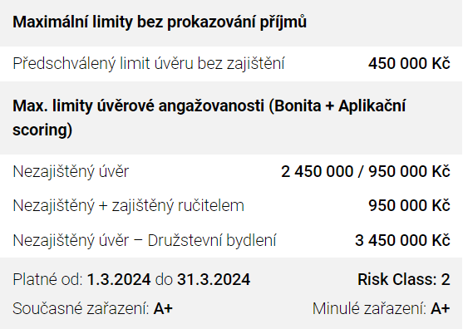

**POZOR – jednotlivé řádky limitů se nemohou sčítat!**

**2. Simulace úvěru v aplikaci eKmen2:**

Na úvodní stránce eKmen2 kliknout na odkaz **„Simulace“**. V prohlížeči si nezapomeňte povolit vyskakování nových oken, jinak nepůjde otevřít simulaci.



Při simulaci Rychloúvěru u nového klienta je nutné v aplikaci eKmen2 nejprve zadat parametry stavebního spoření. Doplňte pole „Cílová částka“ a ve sloupci „Základní nastavení“ zaškrtněte „Vklady pro úvěrovou simulaci“.

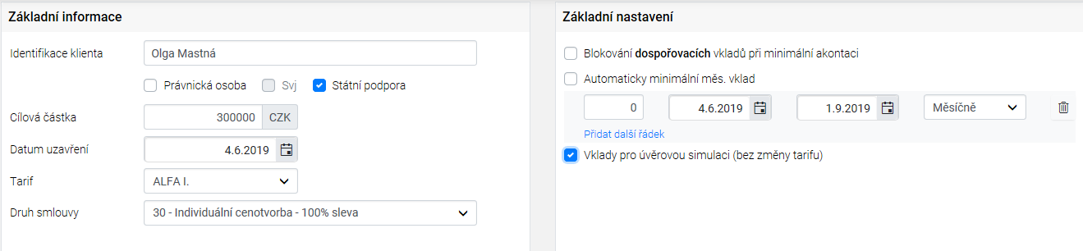

V tabulce simulovat úvěr můžete zaškrtnout možnost spočítat bonitu, kde se vypíše počet osob v domácnosti, příjmy a výdaje.

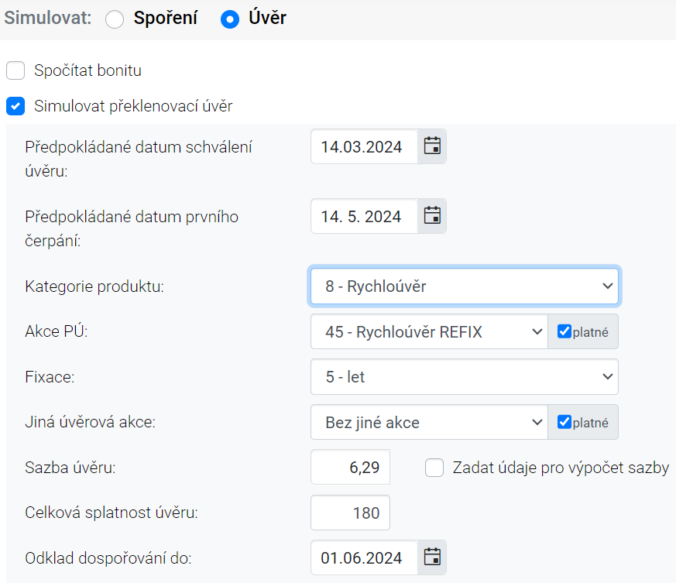

Kolonka „Datum prvního čerpání“ – následující měsíc po tomto datu se začíná inkasovat dospořování. Klient může začít čerpat dřív i později.

Maximální splatnost Rychloúvěru 240 měsíců (20 let), u družstevního bydlení a půjčky na udržitelné bydlení lze splatnost prodloužit až na 25 let.

Po vyplnění tabulky kliknout na tlačítko

V novém okně se objeví **detailní rozpis úvěru** a v pravém horním rohu je možné otevřít nabídku pro klienta – Předběžná kalkulace úvěru - RPSN



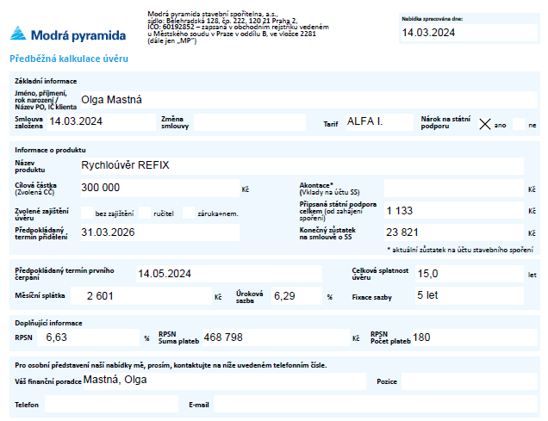

**3. Vyplnění formuláře Žádost o úvěr:**

**a) elektronický podpis formuláře:**

Nutnou podmínkou elektronického podpisu je instalace aplikace inSign do Vašeho mobilu.

Další podmínkou je spárovat aplikaci inSign se systémem MP prostřednictvím jedinečnému kódu, který vygenerujete v aplikaci eKmen2.

Po propojení telefonu s naší aplikací už můžete přejít na vyplňování formulářů.

Formuláře lze vyplnit v aplikaci eFormuláře, kam se dostanete přes aplikaci eKmen2 s odkazem v levém horním rohu. Pokud aplikace eKmen2 nenalezne klienta, je nutné ho založit přes tlačítko PROSPEKTA (viz. popis u kapitoly stavebního spoření).

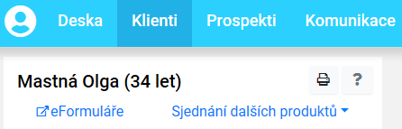

Na stránce Detailu klienta zkontrolujte, popřípadě zaktualizujte/doplňte potřebné informace. Do políček je možné vpisovat informace, i když jsou šedivá (po kliknutí kurzorem do políčka se zaktivuje a informaci můžete přepsat).

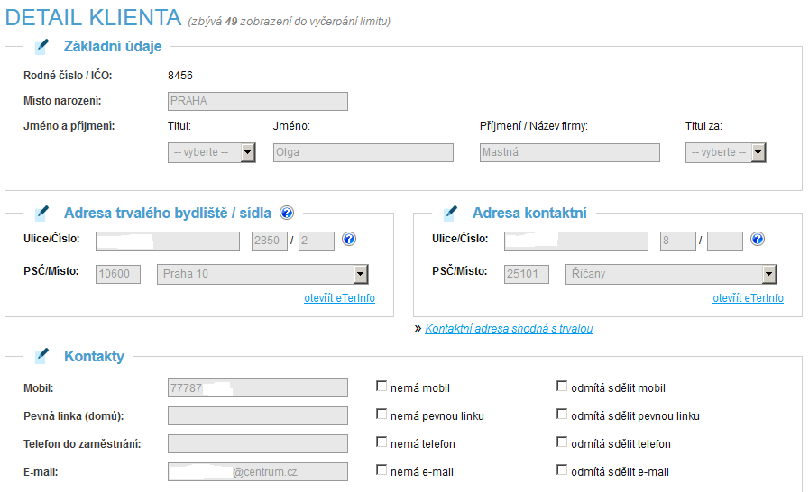

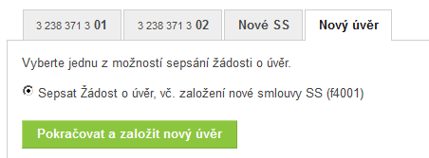

Dole pod osobními údaji jsou záložky s číslem smluv (pokud u nás klient smlouvu o stavebním spoření už má), nebo je zde možné v záložce **„Nový úvěr“** sepsat žádost o úvěr na novou smlouvu o stavebním spoření.

**Vyplníte úvěrový formulář** a dole kliknete na **„Biometricky podepsat“.**



Systém Vám otevře aplikaci ePodpisy, kde nejprve vyberete **typ podpisu** (vždy dávat „inSign – na místě“ ) a poté kliknete na tlačítko **„Podepsat“**. Systém Vám ještě nabídne variantu, zda podepsat na zařízení poradce, nebo formou SMS u klienta (lze pouze v případě aktivního klienta, kterého už známe). V mobilu v aplikaci inSign se Vám objeví možnost podpisu, poté co se klient podepíše, dáte v aplikaci ePodpisy tlačítko „Obnovit“ a podepíše se další.

**b) papírový podpis formuláře:**

**Vyplníte úvěrový formulář** a dole kliknete na **„Vytvořit PDF“**



Systém Vás vrátí zpět na stránku **Detailu klienta** a pod novým vygenerovaným číslem smlouvy (bude červené). V momentě, kdy budete mít **podepsaný formulář**, půjdete do řádku **Seznam formulářů (úvěry)** a zde zaškrtnete, že formulář je podepsaný.

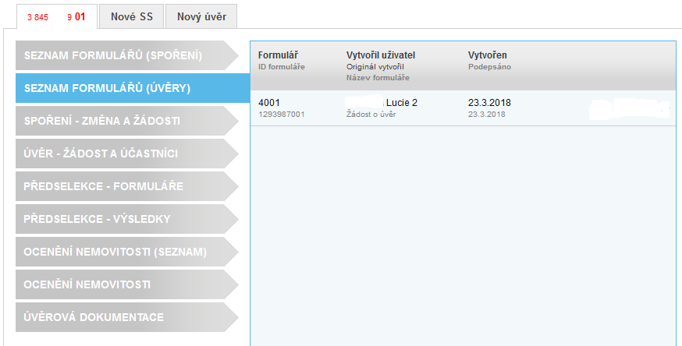

Nyní se ikonka změní na zelenou.



Formulář Žádost o úvěr FO se nyní objeví v řádku **Předselekce – formuláře**, což znamená, že Vám bylo právě umožněno vznést dotaz do registrů (na účastníky úvěrového vztahu) a nechat předběžně posoudit úvěr.

Zatrhněte formulář a pokračujte v následujících kolonkách:

* **Typu scóringu -** zvolte variantu **„Nezajištěné úvěry“**
* **Povinnosti scóringu** - vyberete buď **„Sběr aplikačních dat“** (pokud má klient předschválený limit a nedokládá příjmy), nebo **„Povinný“** (v ostatních případech)

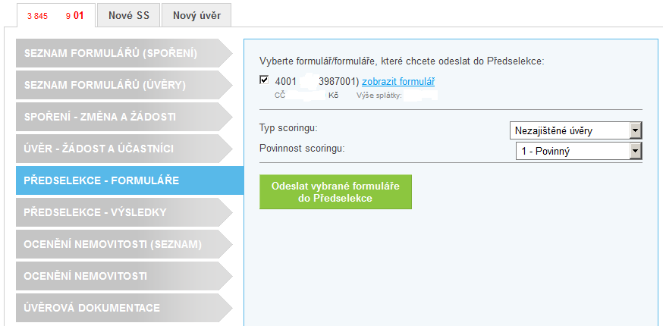

Odešlete vybrané formuláře do Předselekce a výsledek bude cca do 1 minuty. V řádku Předselekce – výsledky se zobrazí výsledek. Mohou nastat následující situace:

* **Doporučeno** – všichni klienti/účastníci žádosti jsou vyhodnoceni jako OK
* **Nutné individuální posouzení v CMP** – některý (nebo více) klientů/účastníků žádosti jsou vyhodnoceni jako šedá zóna nebo vyhodnocení některého účastníka je nekompletní nebo k dispozici není zpráva z BRKI/MRKI a je povinný scóring
* **Nevhodný účastník/doporučení výměny** – některý (nebo více) z účastníků žádosti s výjimkou žadatele a jeho manžela/ky jsou vyhodnoceni jako KO, příp. výsledek jejich povinného scóringu z BRKI/NRKI je NE
* **Nedoporučeno** – žadatel nebo jeho manžel/ka jsou vyhodnoceni jako KO, příp. výsledek jejich povinného scóringu z BRKI/NRKI je NE

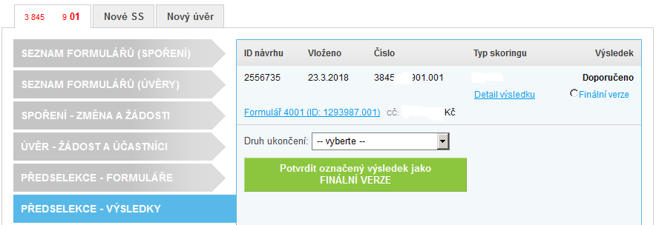

Pro podrobnosti k výsledku klikněte na **„Detail výsledku“**.

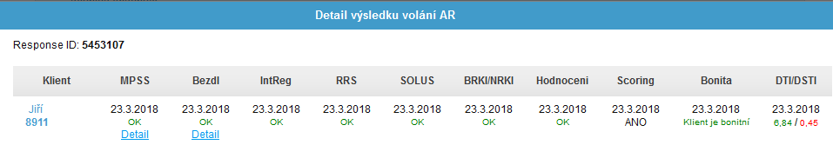

**POZOR: Nezapomeňte zkontrolovat parametry DTI a DSTI, pokud vstupují do hodnocení.**

**4. Kompletace úvěrové složky:**

Kompletní úvěrová složka by měla obsahovat doklady, které lze rozdělit do následujících skupin:

**a) Žádost o úvěr** – formulář vyplněný v aplikaci eFormuláře, do komentáře je možné dopsat, že úvěrové dokumenty chcete zaslat na adresu poradce, specifika, která se nevešla do formuláře, atd.

**b) kalkulace úvěru a propočet bonity** – lze vytisknout v aplikaci eKmen nebo eFormuláře

**c) výjimka na úrokovou sazbu** – možnost zažádat u manažera externí distribuce

**d) bonita** – zde se doklady rozlišují dle typu příjmu:

* **zaměstnanec** – Potvrzení o příjmu zaměstnance (formulář MP), 3 výpisy z účtu (kompletní a nezačerněné), případně 3 výplatní pásky
* **podnikatel** – poslední DP s razítkem FÚ, doklad o zaplacení daně/potvrzení o vrácení přeplatku

**e) účel** – vždy se dokládá **LV** (stačí z nahlížečky do KN) a doklady se rozlišují dle typu účelu:

* **koupě** – návrh kupní smlouvy/smlouva o smlouvě budoucí, případně advokátní úschova
* **rekonstrukce** – finanční rozpočet nebo Přehled investičních nákladů (formulář MP)
* **výstavba** – stavební povolení/ohlášení stavby, Přehled investičních nákladů (formulář MP)
* **refinancování** – úvěrová smlouvy, zástavní smlouva, výpis z účtu, kolik má být refinancováno

**Kompletní úvěrovou složku buď odešlete elektronicky v aplikaci ePodpisy (pokud jste elektronicky podepisovali), nebo je možné zaslat fyzicky na centrálu MP:**

***Modrá pyramida stavební spořitelna, a.s.***

***náměstí Junkových 2772/1***

***117 04 Depo Praha 704***

Ostatní podklady k úvěru vložte do systému. Kliknete na **záložku s číslem smlouvy**, kam chcete uložit nějaké dokumenty a v řádku **„Úvěr – žádost a účastníci“** vyberete **„Průvodka úvěrová“** a dáte **„Vyplnit nové formuláře“**.

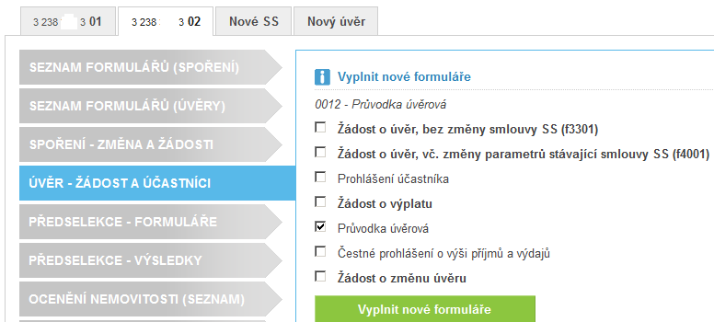

Zaškrtnete kolonku, ke které se budou doklady vztahovat a dáte **„Biometricky podepsat“.**

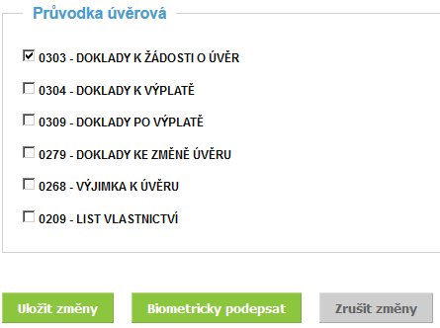

Nyní se přenesete do aplikace **ePodpisy**, kde můžete k průvodce připojit přílohu.

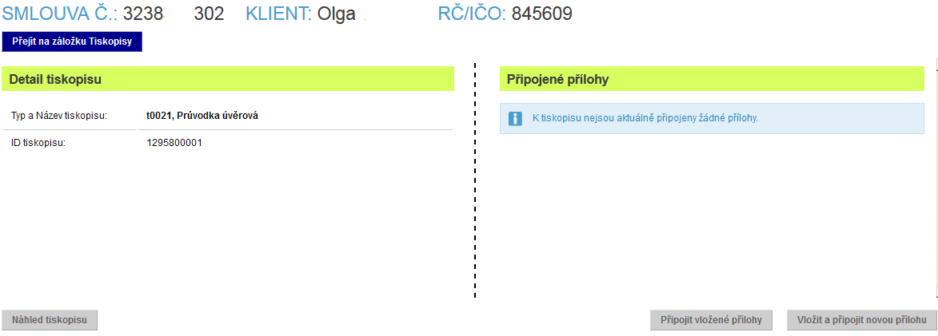

Přes tlačítko **„Vložit a připojit novou přílohu“** nahrajete potřebné dokumenty do systému. V kolonce **„Typ přílohy“** určíte, zda se jedná o přílohu k žádosti, k výplatě, atd. V řádku **„Uživatelský název dokumentu“** pojmenujete dokument a dále zaškrtnete, že se jedná o **„Originál/ověřenou kopii dokumentu“** nebo **„Prostou kopii dokumentu“** a dáte **„Uložit“**.

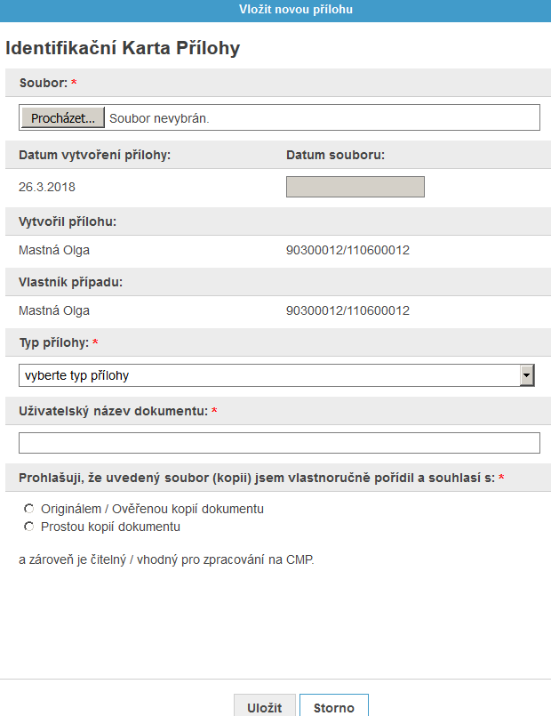

Tímto způsobem lze vložit další dokumenty. Pokud je už v systému vše potřebné, klikne se na tlačítko **„Přejít na záložku Tiskopisy“.**

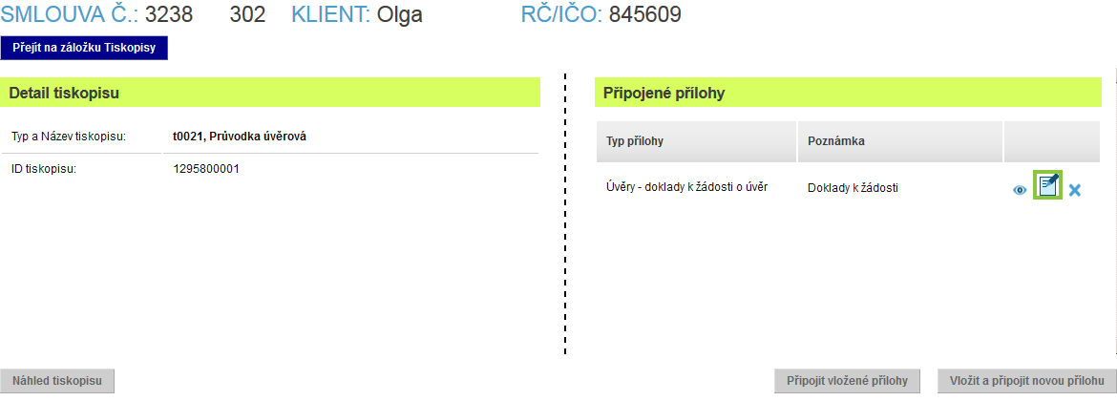

Zde se zaškrtnete dokumenty, které požadujete odeslat do MP ke zpracování a kliknete na tlačítko **„Odeslat do CMP“**.

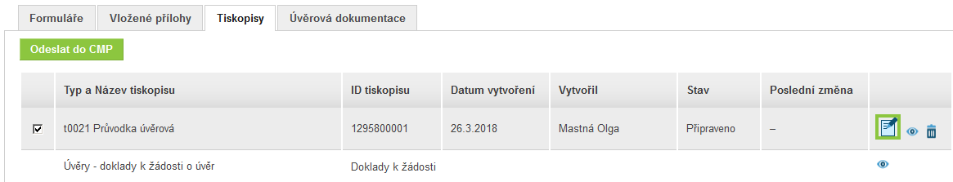

Na následující obrazovce se zaškrtne **„Kompletnost příloh“** a potvrdí se, že jsou všechny dokumenty **čitelné a vhodné pro zpracování na CMP** a dáte formuláře odeslat ke zpracování.

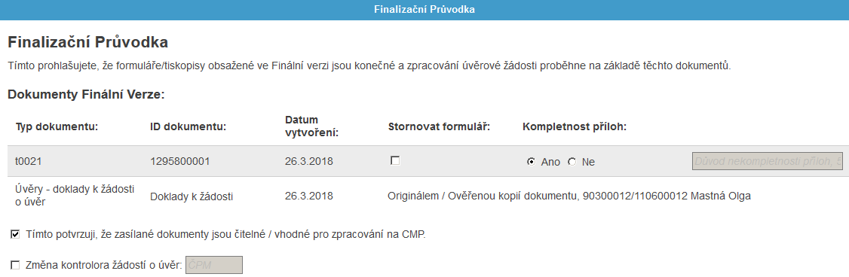

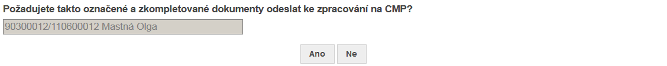

Poté co úvěrová složka bude kompletní v MP, úvěrový pracovník posoudí úvěr a zašle poradci mail buď ohledně **Schválení**, **Dožádání** nebo **Zamítnutí**.

**V případě nejasností kontaktujte svého manažera v MP.**

**5. Úvěrové dokumenty a čerpání:**

Úvěrové dokumenty jsou nejpozději následujíc den po schválení úvěru vytištěny a zaslány na adresu klienta. Pokud chcete zaslat dokumenty na jinou adresu, napište tento požadavek do Žádosti o úvěr do komentáře, nebo kontaktujte svého manažera v MP.

**Úvěrová dokumentace obsahuje:**

* **průvodní list včetně předsmluvních informací**
* **úvěrovou smlouvu** – podpis ověřuje poradce v ověřovací doložce, vrátit podepsanou do 30 dnů
* **check-list** – seznam dokumentů potřebných k výplatě

Pokud bude dodatečně vyhotovovaný **dodatek k úvěru**, je potřeba klientům podpis opět ověřit (není zde předtištěná ověřovací doložka) následujícím způsobem:

***Ověřeno dle OP č. ……………………….., vydaného ……………………….. (kdo jej vydal + datum vydání)***

***Ověřil/a ………………………. (jméno)***

***Datum …………………….***

***Podpis poradce ………………………….***

***ČPM a IČP ………………….***

Formulář **Žádost o výplatu** se vypisuje v aplikaci eFormuláře (dostanete se do ní přes aplikaci eKmen2).

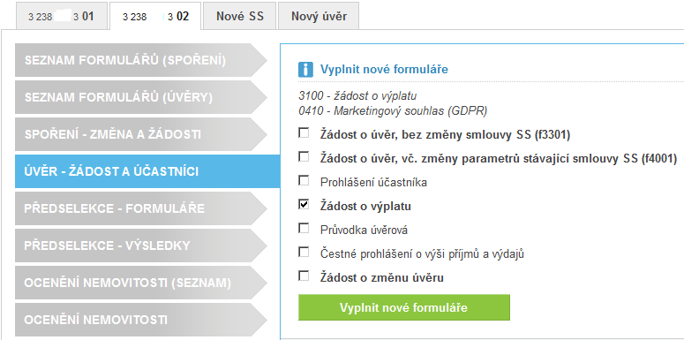

Poté formulář vytisknout a odeslat s ostatními dokumenty na MP.

**Dokládání účelu u Rychloúvěru při účelu výstavba a rekonstrukce:**

**a) čerpání na základě fotodokumentace** – záloha ve výši 100%, klient předloží fotodokumentaci nemovitosti (čelní strana objektu s č.p./č.e. a foto prostor, kde bude rekonstrukce provedena) při žádosti o úvěr, do 12 měsíců klient doloží fotodokumentaci provedených prací a soupisku realizovaných prací včetně čestného prohlášení klienta

**b) čerpání na základě dokladů** – při žádosti o úvěr klient uvede, že bude dokládat platební doklady, záloha ve výši 100% a klient do 12 měsíců doloží platební doklady včetně soupisky, poradce platební doklady ověří - na originál dokladu napíše **„Proplaceno MP“**, doklad okopíruje, originál vrátí klientovi a na kopii uvede:

***Kopie souhlasí s originálem***

***Ověřil ……………………….. (jméno poradce)***

***Podpis ………………………***

***Datum …………………….***

***ČPM a IČP ………………………***

soupisku s okopírovanými doklady zasílá na MP, nebo je možné na doklad napsat „Proplaceno MP“ a naskenovat doklady i se soupiskou do systému

**Splácení úvěru:**

* **úroky** – začínají se splácet následující měsíc po prvním čerpání
* **dospořování** – následující měsíc po předpokládaném datu čerpání (datum se uvádí do formuláře Žádost o úvěr), pokud klient začne dříve čerpat, začne se i dříve dospořovat, v případě, že se čerpání posune a bude se čerpat později, je možné zažádat o posunutí dospořování